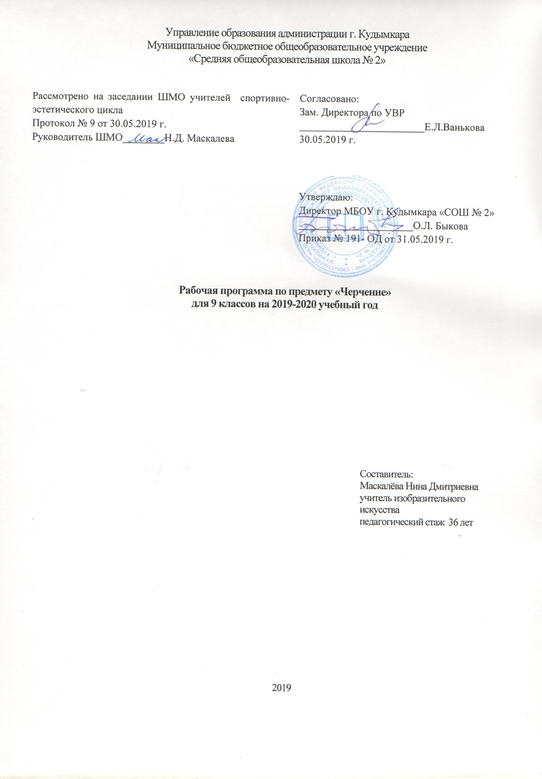
Пояснительная записка
Программа по черчению для 9 класса создана на основе федерального компонента государственного стандарта основного общего образования и программы общеобразовательных учреждений «Черчение», авторы: А.Д. Ботвинников, И.С. Вышнепольский, В.А. Гервер, М. М. Селиверстов.- М.: Просвещение, 2004. Программа детализирует и раскрывает содержание стандарта, определяет общую стратегию обучения, воспитания и развития учащихся средствами учебного предмета в соответствии с целями изучения черчения, которые определены стандартом.
Реализация рабочей программы осуществляется с использованием учебно-методического комплекта: Ботвинников А.Д., Виноградов В.Н., Вышнепольский И.С. Черчение: Учебник для 8-9 кл. – М.: АСТ: Астрель, 2008 г. Программа рассчитана для общеобразовательных школ.
Приоритетной целью школьного курса черчения является общая система развития мышления, пространственных представлений и графической грамотности учащихся. Школьный курс черчения помогает школьникам овладеть одним из средств познания окружающего мира; имеет большое значение для общего и политехнического образования учащихся; приобщает школьников к элементам инженерно-технических знаний в области техники и технологии современного производства; содействует развитию технического мышления, познавательных способностей учащихся. Кроме того, занятия черчением оказывают большое влияние на воспитание у школьников самостоятельности и наблюдательности, аккуратности и точности в работе, являющихся важнейшими элементами общей культуры труда; благоприятно воздействуют на формирование эстетического вкуса учащихся, что способствует разрешению задач их эстетического воспитания.
Основная задача курса черчения – формирование учащихся технического мышления, пространственных представлений, а также способностей к познанию техники с помощью графических изображений. Задачу развития познавательного интереса следует рассматривать в черчении как стимул активизации деятельности школьника, как эффективный инструмент, позволяющий учителю сделать процесс обучения интересным, привлекательным, выделяя в нём те аспекты, которые смогут привлечь к себе внимание ученика.
В число задач политехнической подготовки входят ознакомление учащихся с основами производства, развитие конструкторских способностей, изучение роли чертежа в современном производстве, установление логической связи черчения с другими предметами политехнического цикла, выражающейся, в частности, в повышении требовательности к качеству графических работ школьников на уроках математики, физики, химии, технологии. В результате этого будет совершенствоваться общая графическая грамотность учащихся. В задачу обучения черчению входит также подготовка школьников к самостоятельной работе со справочной и специальной литературой для решения возникающих проблем.
Современное графическое образование подразумевает хорошую подготовку в области изобразительного искусства, черчения, начертательной геометрии, технологии, и других учебных дисциплин, а также владение программами компьютерной графики. Графический язык рассматривается как язык делового общения, принятый в науке, технике, искусстве, содержащий геометрическую, эстетическую, техническую и технологическую информацию.
Огромную роль в обучении учащихся ОУ играет развитие образнопространственного мышления, которое формируется главным образом именно при усвоении знаний и умений на уроках черчения, и нередко именно его недостаточное развитие препятствует полноценному развитию творческих способностей школьников, т.к. основная часть усваиваемого учебного материала школьных предметов представлена в вербальной форме.
Изучение графической грамоты необходимо в школах, т.к. требуется подготовка кадров на предприятия именно по техническим специальностям, и существует ряд факультетов в ВУЗах и ССУЗах для освоения графических дисциплин которых должна предшествовать первоначальная подготовка в школах.
Предлагаемый курс позволит школьникам углубить и расширить свои знания в области графических дисциплин, а также лучше адаптироваться в системе высшего образования и современного производства, быстрее и качественнее освоить более сложную вузовскую программу, повысить творческий потенциал конструкторских решений.
Новизна данной программы состоит в том, чтобы с целью помочь учащимся лучше освоиться в системе высшего образования и современного производства в программу по черчению вводятся элементы начертательной геометрии, позволяющие более корректно подойти к изучению черчения на теоретической основе. Знание методов построения и преобразования изображений имеет большое значение для развития пространственного мышления.
Основные положения
- Преподавание черчения в школе направлено на формирование и развитие графической культуры учащихся, их мышления и творческих качеств личности через решение разнообразных графических задач, направленных на формирование технического, логического, абстрактного и образно-пространственного мышления.
- В процессе обучения черчению должны быть соблюдены все этапы формирования, развития и применения полученных знаний на практике по правилам решения графических задач как репродуктивного, так и творческого характера. Работа по решению творческих задач (требующих применения знаний в нестандартных заданиях) должна быть во всех разделах курса.
- Для реализации принципа связи с жизнью в преподавании черчения, во-первых, необходимо при подборе учебных заданий стремиться к тому, чтобы их содержание максимально соответствовало реальным деталям и элементам сборочных единиц, которые существуют в технике, во-вторых, осуществлять межпредметные связи с технологией, информатикой и другими учебными дисциплинами через интегрированные уроки.
- Пространственное мышление у разных учащихся находится на разном уровне развития в силу индивидуальных психологических особенностей, поэтому необходимо учитывать эти особенности при обучении черчению.
- Для преподавания данного предмета в современных общеобразовательных учреждений, учителю необходимо владеть ИКТ и использовать данные технологии на уроках.
- Основная часть учебного времени отводится на освоение учащимися практического материала.
Структура программы
Программа содержит перечень объёма обязательных теоретических знаний по предмету, тематическое планирование, список методических материалов для учителя и учебных материалов для учащихся, а также перечень графических и практических работ.
Программа рассчитана на 34 учебных часа 1 час в неделю).
Цели и задачи курса
Цель: Овладение учащимися графического языка техники и способность применять полученные знания для решения практических и графических задач с творческим содержанием.
Цель обучения предмету реализуется через выполнение следующих задач:
- ознакомить учащихся с правилами выполнения чертежей установленными государственным стандартом ЕСКД;
- научить выполнять чертежи в системе прямоугольных проекций, а также аксонометрические проекции с преобразованием формы предмета;
- научить школьников читать и анализировать форму предметов и объектов по чертежам, эскизам, аксонометрическим проекциям и техническим рисункам;
- сформировать у учащихся знания об основных способах проецирования;
- формировать умение применять графические знания в новых ситуациях;
- развивать образно - пространственное мышление, умения самостоятельного подхода к решению различных задач, развитие конструкторских, технических способностей учащихся.
- научить самостоятельно, пользоваться учебными материалами.

Календарно-тематическое планирование
9 класс
№  урока | Дата | Тема | Оборудование | Содержание теоретической части | Практическая деятельность
1 |  | Обобщение сведений о способах проецирования. | Учебные таблицы с задачами на построение чертежа в трёх видах по двум заданным. | Повторение материала по темам: «Прямоугольное проецирование» и «Аксонометрические проекции». | Чтение чертежа и построение чертежа в трёх видах по двум заданным.  Рис 161.
I Сечения и разрезы (12 ч.)
2 |  | Понятие о сечении. Наложенные сечения. | Таблица «сечения». Учебник. Динамическая модель. Презентация по теме. Карточки-задания. | Назначение сечений и правила их выполнения. Виды сечений. | Построение наложенных сечений (с использованием кальки по индивидуальным карточкам-заданиям).
3 |  | Вынесенные сечения. | Таблица «сечения». Учебник. Динамическая модель. Презентация по теме. Карточки – задания. | Правила выполнения и обозначения вынесенных сечений | Построение вынесенного сечения (по индивидуальным карточкам)
4 |  | Графическая работа №1 «Сечения». | Таблица «сечения». | Повторение по теме «Сечения». | Графическая работа (построение сечений).  Рис 177.
5 |  | Разрезы. | Учебные таблицы. Презентация по теме. | Назначение разрезов. Отличие разрезов от сечений. Правила выполнения разрезов. | Решение заданий.  Рис. 180,183.
6 |  | Простые разрезы. Фронтальный разрез. | Учебные таблицы. Презентация по теме. | Классификация разрезов. Правила выполнения фронтального разреза. | Построение фронтального разреза (фронтальное задание).  Рис. 184.
7 |  | Профильный разрез. | Учебные таблицы. Презентация по теме. | Правила выполнения профильного разреза. | Построение профильного разреза.  Рис. 185.
8 |  | Горизонтальный разрез. | Учебные таблицы. Презентация по теме. | Правила выполнения горизонтального разреза. | Построение горизонтального разреза.  Рис. 188.
9 |  | Графическая работа №2 «Простые разрезы». | Учебные таблицы. Карточки – задания. | Повторение по теме «Простые разрезы». | Выполнение чертежа предмета с применением необходимых разрезов (индивидуально по карточкам-заданиям).
10 |  | Соединение части вида и части разреза. | Учебные таблицы. Презентация по теме. | Правила соединения части вида и части разреза. Особые случаи разрезов. | Упражнения на соединение части вида и части разреза.  Рис. 194.
11 |  | Разрезы в аксонометрических проекциях. | Учебные таблицы. Презентация по теме. Динамическая модель. | Правила выполнения разреза в аксонометрической проекции. | Построение аксонометрической проекции детали с вырезом ¼ её части (фронтально).
12, 13 |  | Графическая работа №3,4 «Чертёж детали с применением разреза» | Учебные таблицы. Карточки-задания. | Повторение материала по темам: «Простые разрезы» и «Разрезы в аксонометрических проекциях». | Построение чертежа предмета с применением целесообразных разрезов (индивидуально по карточкам-заданиям).
II Пересечение поверхностей геометрических тел с плоскостью (5 ч.)
14 |  | Пересечение плоскогранных тел с наклонной плоскостью. | Учебные таблицы. Презентация по теме. Динамическая модель. | Правила нахождения точек пересечения тела с плоскостью. | Построение чертежа, изометрической проекции и развёртки четырёхугольной призмы пересечённой плоскостью (фронтально).
15 |  | Пересечение плоскогранных тел с наклонной плоскостью. | Учебные таблицы. Презентация по теме. Динамическая модель. | Правила нахождения точек пересечения тела с плоскостью. | Построение чертежа, изометрической проекции и развёртки пирамиды пересечённой плоскостью (фронтально).
16 |  | Пересечение плоскогранных тел с наклонной плоскостью. | Учебные таблицы. Презентация по теме. Динамическая модель. Карточки-задания. | Правила нахождения точек пересечения тела с плоскостью. | Построение чертежа, изометрической проекции и развёртки пирамиды пересечённой плоскостью (индивидуально по карточкам - заданиям).
17 |  | Пересечение тел с вращения наклонной плоскостью. | Учебные таблицы. Презентация по теме. Динамическая модель. | Правила нахождения точек пересечения тела с плоскостью. | Построение чертежа, изометрической проекции и развёртки конуса пересечённой плоскостью (фронтально).
18 |  | Пересечение тел вращения c наклонной плоскостью.  Практическая работа №5. | Учебные таблицы. Презентация по теме. Динамическая модель.  Карточки-задания. | Правила нахождения точек пересечения тела с плоскостью. | Построение чертежа, изометрической проекции и развёртки цилиндра пересечённой плоскостью (индивидуально по карточкам - заданиям).
III Сборочные чертежи (12 ч.)
19 |  | Выбор количества изображений и главного изображения  Условности и упрощения на чертежах. | Учебная таблица. Индивидуальные карточки-задания. Презентация по теме. | Положение детали должно давать полное представление о форме и размерах при рациональном использовании поля чертежа. | Определение рациональности выполнения чертежа. Условности и сокращения.
20 |  | Графическая работа №6 «Устное чтение чертежа» | Учебная таблица. План выполнения работы. | Закрепление навыков по теме. | Чтение чертежа. Построение технического рисунка (в тетради)
21 |  | Графическая работа №7 «Эскиз с натуры» | Учебная таблица. План выполнения работы. | Закрепление навыков по теме | Выполнить эскиз детали с натуры и построить целесообразный разрез.
22, 23 |  | Сборочные чертежи. Общие сведения о соединениях деталей. | Учебные таблицы. Презентация по теме. | Общие сведения о соединениях деталей. Изображение и обозначение резьбы. | Виды соединений деталей. Стандарты. Изображение резьбы и обозначение различных видов резьб. Шпильки, болты.
24 |  | Графическая работа №8 «Эскиз резьбового соединения» | Учебные таблицы. Презентация по теме. | Закрепление знаний по теме «Резьбовые соединения» | Выполнение эскиза резьбового соединения.  Рис. 235 (по вариантам).
25 |  | Общие сведения о штифтовых и шпоночных соединениях | Учебные таблицы. Презентация по теме. | Правила выполнения чертежей штифтовых и шпоночных соединений. | Выполнение эскиза шпоночного соединения.  Рис. 225.
26 |  | Графическая работа №9 «Эскиз шпоночного соединения» | Учебные таблицы. Карточки – задания. | Закрепление знаний по теме «Штифтовые и шпоночные соединения». | Выполнение эскиза шпоночного соединения (индивидуально по карточкам – заданиям).
27 |  | Чтение сборочных чертежей. | Учебные таблицы. Карточки – задания. | Алгоритм чтения сборочных чертежей. Условности и упрощения на сборочных чертежах. | 1.Чтение сборочных чертежей на рис. 244 -248.  2. Чтение чертежей (индивидуально по карточкам – заданиям).
28 |  | Понятие о деталировании. | Учебные таблицы. Презентация по теме. | Процесс создания эскизов деталей по сборочным чертежам. | Составление эскизов деталей посредством деталирования.  Рис. 240, 244.
29 |  | Графическая работа №10 «Деталирование» | Презентация по теме. Карточки задания. | Повторение материала по теме: «Деталирование» | Составление эскизов деталей посредством деталирования (индивидуально по карточкам – заданиям)
30 |  | Основные особенности строительных чертежей. | Учебные таблицы. Презентация по теме. | Основные правила изображений на строительных чертежах. Графические изображения элементов зданий и деталей внутреннего оборудования. | Составление конспекта по теме урока.
IV Чтение строительных чертежей (4 ч.)
31 |  | Правила чтения строительных чертежей. | Учебные таблицы. | Алгоритм чтения чертежей. | Чтение чертежей по учебным таблицам (фронтально).
32 |  | Практическая работа №11 «Чтение строительного чертежа» | Учебные таблицы. Карточки – задания. | Повторение по теме: «Правила чтения строительных чертежей». | Чтение строительных чертежей (индивидуально по карточкам – заданиям).
33, 34 |  | Контрольная графическая работа №12 | Учебные таблицы. Карточки – задания. | Закрепление ЗУНов, полученных при изучении курса черчения | Чертёж сборочной единицы  (индивидуально по карточкам – заданиям).

Оценка знаний и умений учащихся по черчению.
Нормы оценок при устной проверке знаний.
Оценка 5 ставится, если ученик:
а) полностью овладел программным материалом, ясно представляет форму предметов по их изображениям и твердо знает изученные правила и условности изображений;
б) дает четкий и правильный ответ, выявляющий осознанное понимание учебного материала и характеризующий прочные знания, изложенные в логической последовательности с использованием принятой в курсе черчения терминологии;
в) ошибок не делает, но допускает обмолвки и оговорки по невнимательности при чтении чертежей, которые легко исправляет по требованию учителя.
Оценка 4 ставится, если ученик:
а) полностью овладел программным материалом, но при чтении чертежей испытывает небольшие затруднения из-за недостаточно развитого еще пространственного представления; правила изображения и условные обозначения знает;
б) дает правильный ответ в определенной логической последовательности;
в) при чтении чертежей допускает некоторую неполноту ответа и ошибки второстепенного характера, исправляет которые с небольшой помощью учителя.
Оценка 3 ставится, если ученик:
а) основной программный материал знает нетвердо, но большинство, изученных условностей, изображений и обозначений усвоил;
б) ответ дает неполный, несвязанно выявляющий общее понимание вопроса;
в) чертежи читает неуверенно, требует постоянной помощи учителя (наводящих вопросов) и частичного применения средств наглядности;
Оценка 2 ставится, если ученик:
а) обнаруживается незнание или непонимание большей или наиболее важной части материала;
б) ответы строит не связно, допускает существенные ошибки, которые не может исправить даже с помощью учителя.

Нормы оценок при выполнении графических и практических работ.
Оценка 5 ставится, если ученик:
а) вполне самостоятельно, тщательно и своевременно выполняет графические работы и аккуратно ведет рабочую тетрадь, чертежи читает свободно;
б) при необходимости умело пользуется справочными материалами;
в) ошибок в изображениях не делает, но допускает незначительные неточности и описки.
Оценка 4 ставится, если ученик:
а) чертежи выполняет и читает самостоятельно, но с большим затруднением и сравнительно аккуратно ведет рабочую тетрадь;
б) справочными материалами пользуется, но ориентируется в них с трудом;
в) при выполнении чертежей и практических работ допускает ошибки второстепенного характера, которые исправляет после замечания учителя и устраняет самостоятельно без дополнительных объяснений;
Оценка 3 ставится, если ученик:
а) чертежи выполняет и читает неуверенно, но основные правила их оформления соблюдает, обязательные работы, предусмотренные программой, выполняет, но несвоевременно, рабочую тетрадь ведет небрежно;
б) в процессе графической деятельности допускает существенные ошибки, которые исправляет по указанию и с помощью учителя.
Оценка 2 ставится, если ученик:
а) не выполняет обязательные графические и практические работы, не ведет рабочую тетрадь;
б) чертежи читает и выполняет только с помощью учителя и систематически допускает существенные ошибки.

Перечень инструментов, принадлежностей и материалов для черчения:
- Готовальня школьная или циркуль.
- Угольники с углами 30⁰, 60⁰, 90⁰, 45⁰, 45⁰, 90⁰.
- Транспортир.
- Линейка.
- Карандаши простые марки Т, ТМ, М.
- Ластик
- Тетрадь в клетку.
- Формат А 4.

ЛИТЕРАТУРА
Для учителя:
- Ботвинников А.Д., Виноградов В.Н., Вышнепольский И.С. Черчение: Учебник для 8-9 кл. – М.: АСТ: Астрель, 2008.-224с.
- Василенко Е. А., Жукова Е. Т. Карточки-задания по черчению для 8 класса. – М.: Просвещение, 2004.-413с.
- Василенко Е. А., Жукова Е. Т. Карточки-задания по черчению для 9 класса. – М.: Просвещение, 2004.-239с.
- Воротников И.А. «Занимательное черчение» - М., Просвещение, 2004.-192с.
- Вышнепольский И.С. Техническое черчение: Учебник для профессиональных учебных заведений.-4-е изд., перераб. и доп.-М.: Высшая школа; Издательский центр «Академия», 2005.-224с
- Методическое пособие по черчению: К учебнику А. Д. Ботвинникова и др. «Черчение. 8-9 классы»/ А. Д. Ботвинников, В. Н. Виноградов, И. С. Вышнепольский и др. – М.: ООО «Издательство Астрель»: ООО «Издательство АСТ», 2006.-159 с.
- Николаев Н. С. Проведение олимпиад по черчению: пособие для учителей. М.: Просвещение, 2005.-109с
- Подшибякин В. В. Черчение. Практикум. – Саратов: Лицей, 2006.-144с.
- Справочник по черчению. Осипов В.К. Чекмарев А.А. - М.: Издательский центр «Академия» 2006 г. - 336 с.
- Презентации по темам курса черчения.
- Чекмерев А. А. Начертательная геометрия и черчение: Учеб. для студ. высш. учеб. заведений - 2-ое изд., перераб. и доп. - М.: Гуманит. Изд. центр ВЛАДОС, 2004. - 472 с.
- Черчение: Программы общеобразовательных учреждений. - М.: Просвещение, 2004 - 76 с.
Для учащихся:
- Ботвинников А.Д., Виноградов В.Н., Вышнепольский И.С. Черчение: Учебник для 8-9кл. – М.: АСТ: Астрель, 2008. – 224с.

